УЧАСТИЕ В ТОТАЛЬНОМ ДИКТАНТЕ
«ОБРАЗОВАНИЕ ДАССР»
МБОУ «СОШ №5» 2-4 КЛАССЫ

№ | класс | Кол-во  уч-ся | Выпол. | 5 | 4 | 3 | 2 | % усп. | % кач. | Сред.  балл
 | 2 | 84 | 72 | 16 | 16 | 22 | 18 | 75 | 44,4 | 3,4
 | 3 | 87 | 70 | 22 | 23 | 19 | 6 | 91,4 | 64,2 | 3,9
 | 4 | 68 | 65 | 14 | 17 | 21 | 13 | 80 | 47,6 | 3,5
итого | 2-4 | 239 | 207 | 52 | 56 | 62 | 37 | 82,1 | 52,1 | 3,6

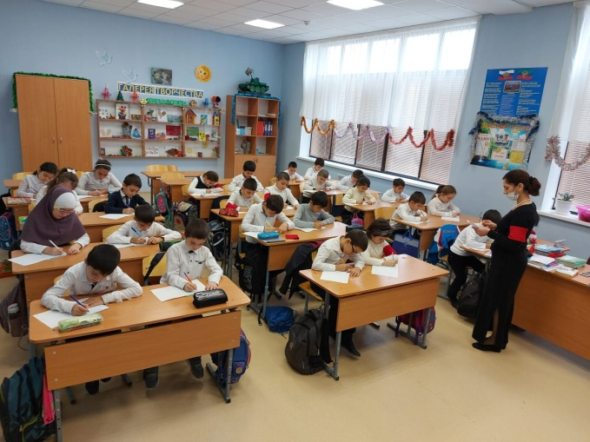 | 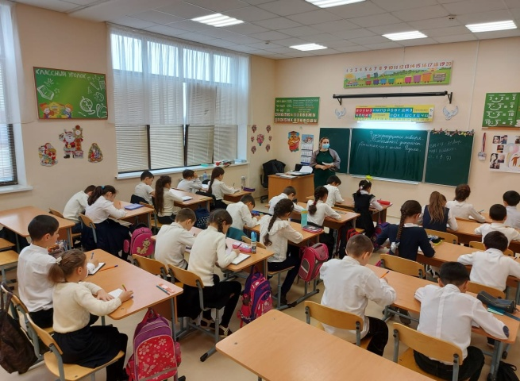
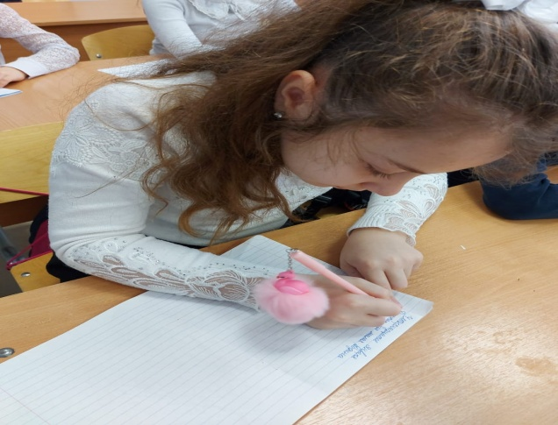 | 